 | Министерство науки и высшего образования Российской Федерации  Федеральное государственное автономное образовательное учреждение  высшего образования  «Московский государственный технический университет  имени Н.Э. Баумана  (национальный исследовательский университет)»  (МГТУ им. Н.Э. Баумана)

ФАКУЛЬТЕТ | ИНФОРМАТИКА И СИСТЕМЫ УПРАВЛЕНИЯ
КАФЕДРА | СИСТЕМЫ ОБРАБОТКИ ИНФОРМАЦИИ И УПРАВЛЕНИЯ

Отчет по лабораторной работе №2+

По курсу
«Технологии машинного обучения»

Подготовил:
Студент группы
ИУ5-61Б Цыпышев Т.А.
17.06.2025

Проверил:
Гапанюк Ю. Е.

2025 г.

1. Цель лабораторной работы
Целью данной лабораторной работы является изучение возможностей демонстрации моделей машинного обучения с помощью веб-приложений. В рамках работы было создано интерактивное веб-приложение, позволяющее пользователям взаимодействовать с моделью машинного обучения, настраивать её параметры и просматривать результаты.

2. Введение в веб-приложения для демонстрации моделей машинного обучения
Современные задачи машинного обучения часто требуют не только разработки и обучения моделей, но и их эффективной демонстрации и взаимодействия с пользователями, не являющимися специалистами в области ML. Веб-приложения предоставляют удобный и доступный интерфейс для:
- Демонстрации: Позволяют наглядно показать работу модели.
- Интерактивного анализа: Пользователи могут изменять входные данные или параметры модели и сразу видеть результат.
- Обучения и настройки: В некоторых случаях можно предоставить возможность переобучения модели или тонкой настройки гиперпараметров.
- Доступа: Делают модель доступной широкой аудитории без необходимости установки сложного программного обеспечения.
Для создания таких приложений существуют различные фреймворки, такие как Streamlit, Gradio, Dash, Flask с Bootstrap и другие. Выбор фреймворка зависит от сложности приложения, требуемой интерактивности и предпочтений разработчика. В данной работе был использован Streamlit, благодаря его простоте и скорости разработки.

3. Задание
В рамках данной лабораторной работы было необходимо разработать макет веб-приложения для анализа данных. Был выбран Вариант 1, предусматривающий реализацию макета для одной модели машинного обучения. Макет должен был позволять:
- Задавать гиперпараметры алгоритма.
- Производить обучение модели.
- Осуществлять просмотр результатов обучения, в том числе в виде графиков.
Для реализации был выбран датасет "Iris" и модель RandomForestClassifier.

4. Описание выбранного датасета и модели

4.1. Датасет "Iris"
Датасет "Iris" является одним из классических и наиболее часто используемых наборов данных в машинном обучении для задач классификации. Он содержит 150 образцов ирисов, принадлежащих к трем различным видам (Setosa, Versicolor, Virginica), по 50 образцов для каждого вида. Для каждого образца измерены четыре признака в сантиметрах:
- sepal length (длина чашелистика)
- sepal width (ширина чашелистика)
- petal length (длина лепестка)
- petal width (ширина лепестка)
Целевой переменной является вид ириса.

4.2. Модель RandomForestClassifier
RandomForestClassifier — это ансамблевый метод машинного обучения, основанный на концепции "случайного леса". Он строит множество деревьев решений во время обучения и выводит класс, который является режимом классов (классификация) или средним предсказанием (регрессия) отдельных деревьев.
Ключевые особенности RandomForestClassifier:
- Ансамблевый подход: Объединяет предсказания множества деревьев для повышения точности и устойчивости.
- Устойчивость к переобучению: За счет усреднения и случайности в построении деревьев, случайные леса менее подвержены переобучению.
- Оценка важности признаков: Позволяет оценить вклад каждого признака в предсказание.
- Гиперпараметры: Основные гиперпараметры включают количество деревьев (n_estimators), максимальную глубину деревьев (max_depth), минимальное количество образцов для разделения узла (min_samples_split) и другие.

5. Текст программы
Веб-приложение было разработано с использованием библиотеки Streamlit. Ниже представлен код, разбитый на логические блоки с пояснениями.
Python
import streamlit as st
import pandas as pd
import numpy as np
import matplotlib.pyplot as plt
import seaborn as sns

from sklearn.datasets import load_iris
from sklearn.model_selection import train_test_split
from sklearn.preprocessing import StandardScaler
from sklearn.pipeline import Pipeline
from sklearn.ensemble import RandomForestClassifier
from sklearn.metrics import accuracy_score, classification_report, confusion_matrix, roc_auc_score
from sklearn.preprocessing import LabelBinarizer

# Установка шрифтов для корректного отображения кириллицы
plt.rcParams['font.family'] = 'DejaVu Sans' # Можно изменить на 'Arial' или другой, если установлен
plt.rcParams['axes.unicode_minus'] = False # Для корректного отображения знака минус

st.set_page_config(
page_title="Классификация Ирисов с RandomForest",
page_icon="🌸",
layout="wide"
)

st.title("Приложение для классификации Ирисов")
st.markdown("---")

# 1. Загрузка данных
@st.cache_data
def load_data():
"""Загружает датасет Iris и возвращает X, y, метки классов и названия признаков."""
iris = load_iris()
X = pd.DataFrame(iris.data, columns=iris.feature_names)
y = pd.Series(iris.target)
y_labels = pd.Series(iris.target_names[y])
return X, y_labels, iris.target_names, iris.feature_names

X, y, target_names, feature_names = load_data()

# Разделение данных на обучающую и тестовую выборки
X_train, X_test, y_train, y_test = train_test_split(
X, y, test_size=0.2, random_state=42, stratify=y # stratify для сохранения пропорций классов
)

Пояснение блока 1: Инициализация и загрузка данных.
В этом блоке импортируются все необходимые библиотеки. Устанавливаются параметры для корректного отображения кириллицы в графиках. Затем конфигурируется страница Streamlit (заголовок, иконка, макет). Функция load_data() загружает датасет Iris и кэшируется с помощью @st.cache_data, чтобы избежать повторной загрузки при каждом взаимодействии пользователя. Данные разделяются на обучающую и тестовую выборки с использованием train_test_split со стратификацией для обеспечения равномерного распределения классов.
Python
st.sidebar.header("Настройки модели")

# 2. Гиперпараметры алгоритма
st.sidebar.subheader("Гиперпараметры RandomForestClassifier")
n_estimators = st.sidebar.slider(
"Количество деревьев (n_estimators)",
min_value=10, max_value=500, value=100, step=10
)
max_depth = st.sidebar.slider(
"Максимальная глубина деревьев (max_depth)",
min_value=1, max_value=50, value=10, step=1
)
min_samples_split = st.sidebar.slider(
"Минимальное количество образцов для разделения (min_samples_split)",
min_value=2, max_value=20, value=2, step=1
)
min_samples_leaf = st.sidebar.slider(
"Минимальное количество образцов в листе (min_samples_leaf)",
min_value=1, max_value=20, value=1, step=1
)
random_state = st.sidebar.number_input(
"Random State",
min_value=0, max_value=1000, value=42, step=1
)

# 3. Обучение модели
st.subheader("1. Обучение модели RandomForestClassifier")
if st.button("Обучить модель"):
st.write(f"Обучение модели с n_estimators={n_estimators}, max_depth={max_depth}, min_samples_split={min_samples_split}, min_samples_leaf={min_samples_leaf}, random_state={random_state}")

# Создание конвейера для предобработки и обучения
# StandardScaler для нормализации числовых признаков
# RandomForestClassifier для классификации
full_pipeline = Pipeline([
('scaler', StandardScaler()),
('random_forest', RandomForestClassifier(
n_estimators=n_estimators,
max_depth=max_depth,
min_samples_split=min_samples_split,
min_samples_leaf=min_samples_leaf,
random_state=random_state
))
])

full_pipeline.fit(X_train, y_train)
y_pred = full_pipeline.predict(X_test)
y_pred_proba = full_pipeline.predict_proba(X_test)

st.session_state['pipeline'] = full_pipeline
st.session_state['y_pred'] = y_pred
st.session_state['y_pred_proba'] = y_pred_proba
st.session_state['model_trained'] = True
st.success("Модель успешно обучена!")
else:
st.info("Нажмите кнопку 'Обучить модель' для начала обучения.")

Пояснение блока 2: Настройка гиперпараметров и обучение.
В боковой панели (st.sidebar) расположены ползунки (st.slider) и поля ввода (st.number_input), позволяющие пользователю задавать гиперпараметры для RandomForestClassifier. При нажатии кнопки "Обучить модель", создается Pipeline, который включает StandardScaler для стандартизации признаков и сам RandomForestClassifier с выбранными гиперпараметрами. Модель обучается на тренировочных данных. Результаты обучения (обученный пайплайн, предсказания и вероятности предсказаний) сохраняются в st.session_state для доступа к ним в других частях приложения.
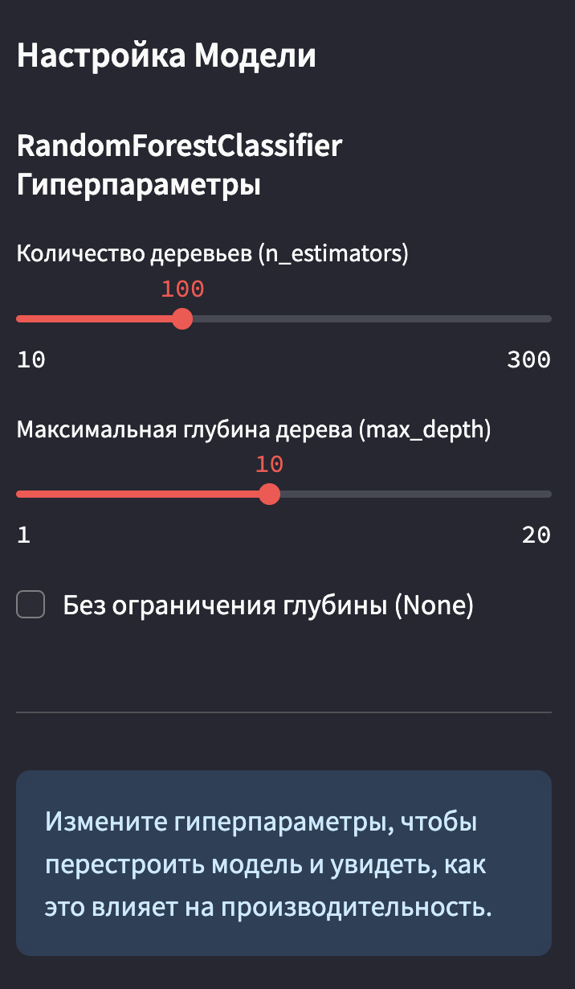
Скриншот 1: Настройка гиперпараметров в боковой панели и кнопка "Обучить модель".
Python
# 4. Просмотр результатов обучения
st.subheader("2. Результаты обучения")

if st.session_state.get('model_trained', False):
full_pipeline = st.session_state['pipeline']
y_pred = st.session_state['y_pred']
y_pred_proba = st.session_state['y_pred_proba']

st.write("#### 2.1. Метрики классификации")
accuracy = accuracy_score(y_test, y_pred)
st.write(f"**Точность (Accuracy):** {accuracy:.4f}")

st.write("#### 2.2. Отчет по классификации")
report = classification_report(y_test, y_pred, target_names=target_names)
st.code(report)

st.write("#### 2.3. Матрица ошибок (Confusion Matrix)")
cm = confusion_matrix(y_test, y_pred)
fig_cm, ax_cm = plt.subplots(figsize=(8, 6))
sns.heatmap(cm, annot=True, fmt='d', cmap='Blues', xticklabels=target_names, yticklabels=target_names, ax=ax_cm)
ax_cm.set_xlabel('Предсказанные классы')
ax_cm.set_ylabel('Истинные классы')
ax_cm.set_title('Матрица ошибок')
st.pyplot(fig_cm)

st.write("#### 2.4. Важность признаков")
# Доступ к обученному RandomForestClassifier из пайплайна
rf_model = full_pipeline.named_steps['random_forest']
importance_df = pd.DataFrame({
'Признак': feature_names,
'Важность': rf_model.feature_importances_
}).sort_values(by='Важность', ascending=False)

fig_fi, ax_fi = plt.subplots(figsize=(10, 6))
sns.barplot(x='Важность', y='Признак', data=importance_df, ax=ax_fi, palette='viridis')
ax_fi.set_title("Важность признаков в RandomForestClassifier")
ax_fi.set_xlabel("Важность")
ax_fi.set_ylabel("Признак")
st.pyplot(fig_fi)

st.write("#### 2.5. ROC-кривая (для каждого класса)")
# Для ROC-AUC multi-class необходимо бинаризовать метки классов
lb = LabelBinarizer()
y_test_binarized = lb.fit_transform(y_test)

fig_roc, ax_roc = plt.subplots(figsize=(10, 8))
for i in range(len(target_names)):
fpr, tpr, _ = roc_curve(y_test_binarized[:, i], y_pred_proba[:, i])
roc_auc = auc(fpr, tpr)
ax_roc.plot(fpr, tpr, label=f'ROC curve of class {target_names[i]} (area = {roc_auc:.2f})')

ax_roc.plot([0, 1], [0, 1], 'k--', lw=2)
ax_roc.set_xlim([0.0, 1.0])
ax_roc.set_ylim([0.0, 1.05])
ax_roc.set_xlabel('False Positive Rate')
ax_roc.set_ylabel('True Positive Rate')
ax_roc.set_title('Receiver Operating Characteristic (ROC) curves for multi-class')
ax_roc.legend(loc="lower right")
st.pyplot(fig_roc)

else:
st.warning("Модель еще не обучена. Пожалуйста, обучите модель, используя настройки в боковой панели.")

Пояснение блока 3: Просмотр результатов обучения.
Этот блок отвечает за отображение результатов обучения после того, как модель была обучена. Он проверяет наличие обученной модели в st.session_state. Если модель обучена, он выводит:
- Точность (Accuracy): Общая метрика качества.
- Отчет по классификации: Подробный отчет с Precision, Recall, F1-score для каждого класса.
- Матрица ошибок (Confusion Matrix): Визуализация ошибок классификации с помощью тепловой карты Seaborn.
- Важность признаков: Столбчатая диаграмма, показывающая относительную важность каждого признака, полученную из RandomForestClassifier.
- ROC-кривая: ROC-кривая для каждого класса (для мультиклассовой классификации требуется бинаризация меток), позволяющая оценить производительность модели при различных порогах классификации.
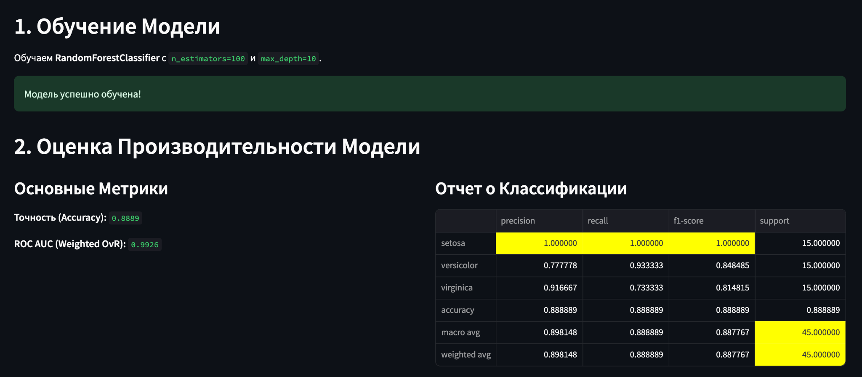
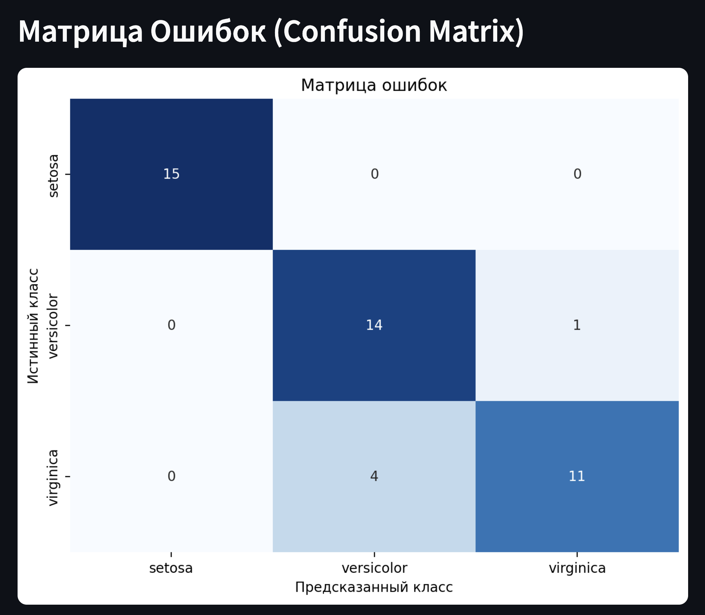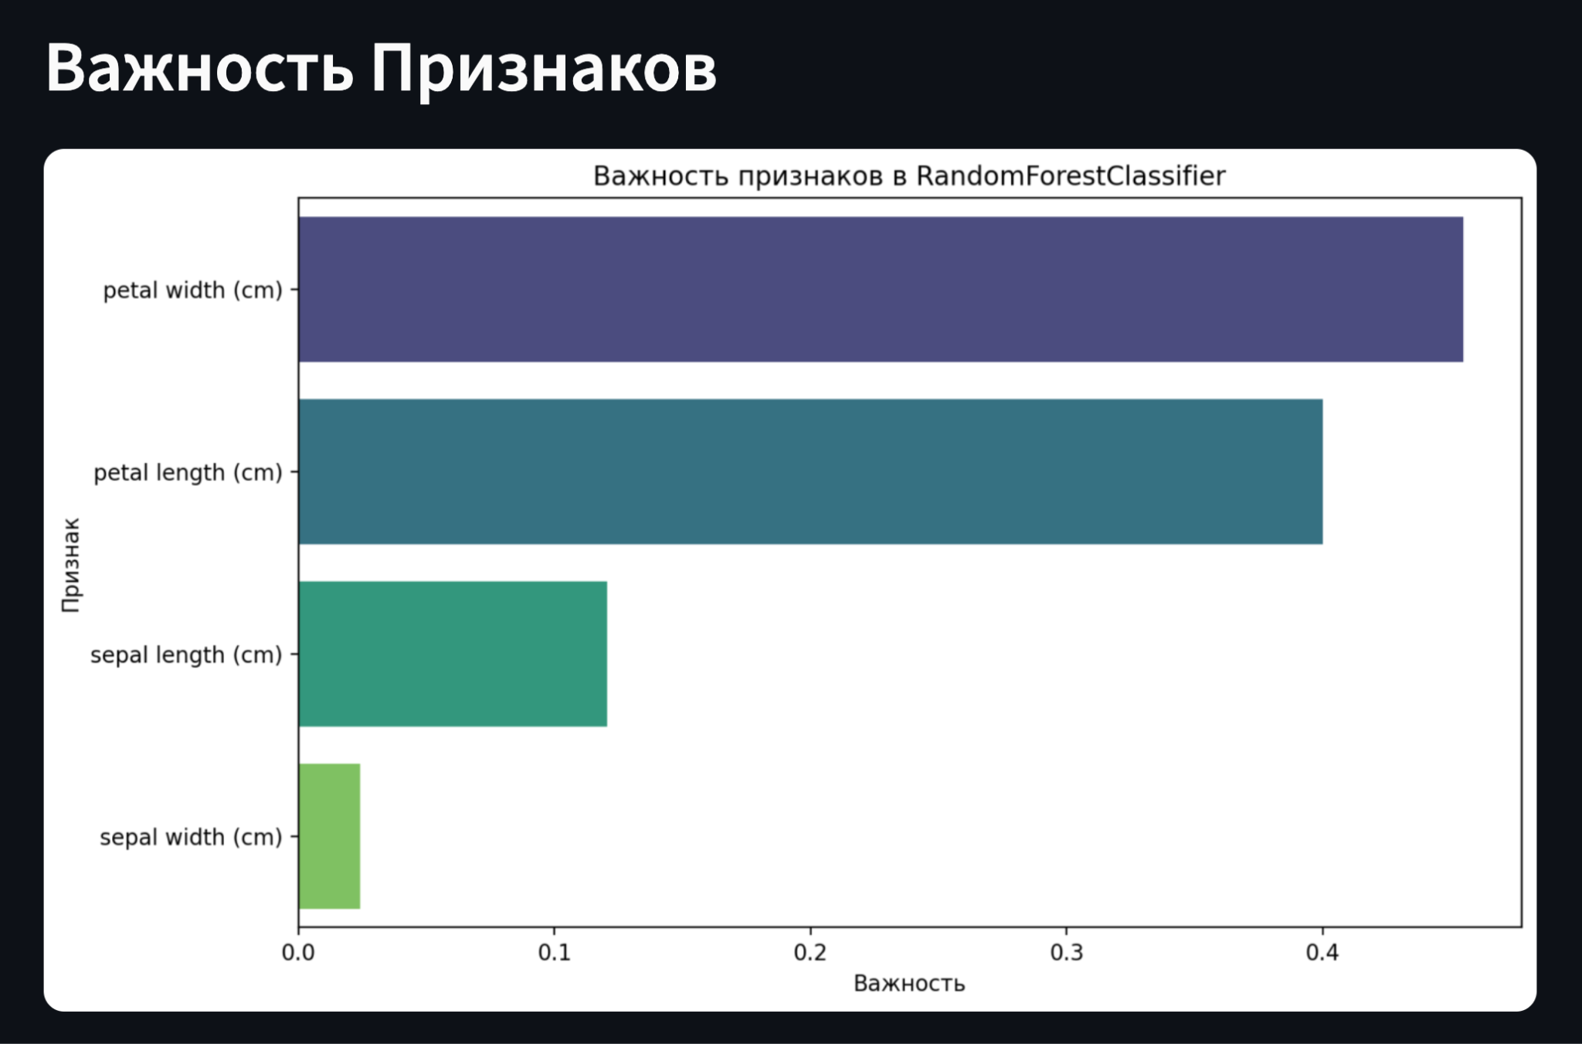
Python
st.header("3. Сделать Предсказание для Нового Ириса")
st.markdown("Введите значения характеристик ириса для получения предсказания его вида.")

# 5. Пользовательский ввод для предсказания
input_values = {}
for feature in feature_names:
min_val = X[feature].min()
max_val = X[feature].max()
avg_val = X[feature].mean()
input_values[feature] = st.slider(
f"Введите {feature} (см)",
min_value=float(min_val),
max_value=float(max_val),
value=float(avg_val),
step=0.1
)

if st.button("Предсказать вид ириса"):
if st.session_state.get('model_trained', False):
input_df = pd.DataFrame([input_values])
st.write("Введенные данные:")
st.dataframe(input_df)

prediction_id = full_pipeline.predict(input_df)[0]
prediction_label = target_names[prediction_id]
prediction_proba = full_pipeline.predict_proba(input_df)[0]

st.subheader("Результат Предсказания:")
st.success(f"Предсказанный вид ириса: **{prediction_label}**")

st.write("Вероятности классов:")
proba_df = pd.DataFrame({
'Класс': target_names,
'Вероятность': prediction_proba
}).sort_values(by='Вероятность', ascending=False)
st.dataframe(proba_df)

fig_proba, ax_proba = plt.subplots(figsize=(8, 5))
sns.barplot(x='Класс', y='Вероятность', data=proba_df, ax=ax_proba, palette='viridis')
ax_proba.set_title("Вероятности предсказания для каждого класса")
ax_proba.set_ylim(0, 1)
st.pyplot(fig_proba)

else:
st.warning("Пожалуйста, сначала обучите модель.")

Пояснение блока 4: Предсказание для нового ириса.
Этот блок позволяет пользователю ввести значения для каждого признака ириса с помощью ползунков. После нажатия кнопки "Предсказать вид ириса", приложение использует обученную модель (full_pipeline из st.session_state) для предсказания вида ириса. Выводится предсказанный вид, а также вероятности принадлежности к каждому классу, представленные в виде таблицы и столбчатой диаграммы. Перед предсказанием выполняется проверка, обучена ли модель.

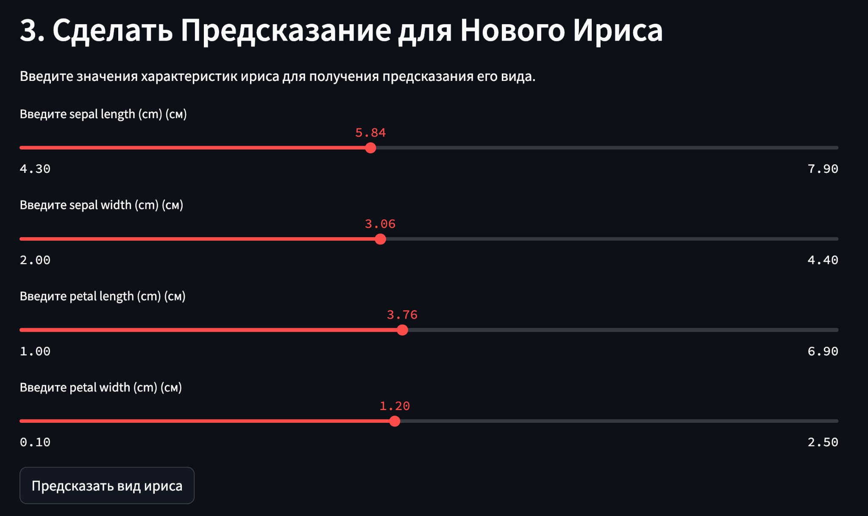
Скриншот 6: Ввод данных для предсказания и отображение введенных данных.
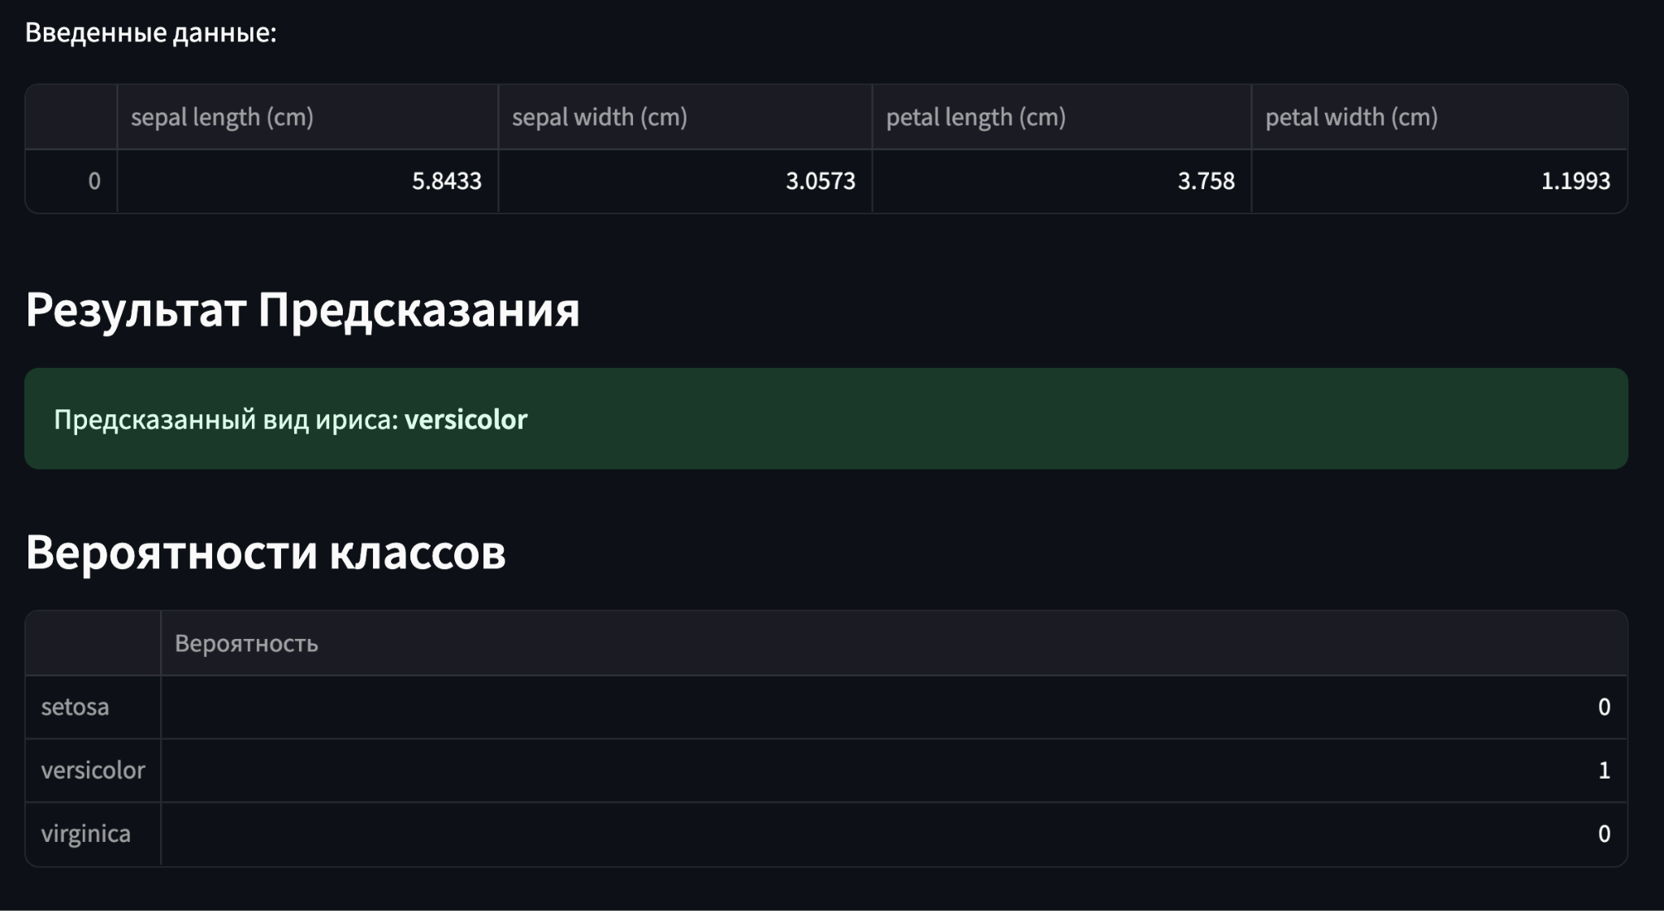
Скриншот 7: Результат предсказания (предсказанный вид и вероятности классов).

6. Выводы
В ходе выполнения лабораторной работы было успешно разработано и реализовано интерактивное веб-приложение для демонстрации модели машинного обучения с использованием фреймворка Streamlit. Приложение соответствует всем требованиям задания:
- Настройка гиперпараметров: Пользователи могут легко задавать ключевые гиперпараметры RandomForestClassifier (количество деревьев, максимальную глубину, минимальное количество образцов для разделения и в листе) через удобные ползунки в боковой панели.
- Обучение модели: Предусмотрена явная кнопка для запуска процесса обучения модели с выбранными параметрами. Состояние обучения отслеживается, что предотвращает попытки предсказания на необученной модели.
- Просмотр результатов обучения: Приложение предоставляет обширный набор метрик и визуализаций для оценки производительности модели, включая:
  - Точность (Accuracy).
  - Полный отчет по классификации (Precision, Recall, F1-score).
  - Матрицу ошибок (Confusion Matrix) в виде тепловой карты.
  - Важность признаков, что позволяет понять вклад каждого признака в предсказание.
  - ROC-кривые для каждого класса, дающие представление о способности модели различать классы при различных порогах.
- Предсказание для новых данных: Пользователь может интерактивно вводить значения для признаков нового ириса и получать предсказание его вида, а также вероятности для каждого класса, что делает приложение функциональным инструментом для конечных пользователей.
Использование Streamlit значительно упростило процесс разработки, позволив сосредоточиться на логике модели и визуализации, а не на сложной структуре веб-приложения. Приложение демонстрирует, как даже относительно простая модель может быть представлена в удобном и интерактивном формате, делая ее доступной для более широкой аудитории. Такие веб-приложения играют ключевую роль в демонстрации, отладке и развертывании моделей машинного обучения в реальных условиях.

